***Sistema para la gestión de ambulancias “Los Rápidos S.A.”***

**Autores**

Calvopiña Pumadera Brayan, Chea Martillo Bethsaida Elizabeth, Chiriguaya Velez Álvaro Darío, Lino Sánchez Yermin, Peralta Peralta Arlette Dayana, Quisnancela Asadobay Oscar, Robles Pilco Sergio Joao, Zambrano Gallo Alisson Doménica.

**Resumen (abstract)**

El presente trabajo surge a partir del proyecto realizado por los autores del mismo en la materia correspondiente a Diseño y Arquitectura de Software de la carrera Ingeniería en Software, donde se elaboró un documento de requerimientos basados en las necesidades que presentaba el caso de estudio de la empresa LOS RAPIDOS, S.A., el cual se aborda con mayor detalle en las siguientes secciones del artículo. Este trabajo tiene como objetivo exponer el desarrollo de un sistema para la gestión de ambulancias de la empresa en cuestión el cual permite automatizar las diferentes tareas realizadas antes de forma manual.

Tomando de referencia la documentación antes elaborada, partimos a realizar los análisis pertinentes en cuanto al rediseño de los diagramas de clases, paquetes y componentes, a su vez, se hace uso de la metodología Kanban para la planificación de las tareas del equipo de trabajo y se emplea el modelo de estimación COCOMO para los costes del software permitiendo elegir así la plataforma de desarrollo utilizada que en este caso es Visual Studio, C#.

Como parte de finalización del trabajo, se encuentra las conclusiones en base a las estimaciones realizadas como parte inicial del proyecto y su comparación de acuerdo con los resultados obtenidos una vez desarrollado el sistema.

**Palabras clave:** Sistema para la gestión, COCOMO,C#.

1. **Introducción**

Actualmente, la mayor parte de las empresas cuentan con su propio sistema para gestionar los diferentes procesos que conlleva el manejo de la información del negocio, tales como el registro de sus colaboradores, de sus productos y demás. El flujo de información siempre es continuo y en tiempo real y para ello, es vital aplicar un buen sistema de gestión que permita llevar el control, la planificación, organización y constancia de dichos datos para poder contar con la información oportuna en el momento de la toma de decisiones. Sin embargo, nos encontramos que, aún en plena era tecnológica, ciertas empresas no cuentan con un sistema que les permita automatizar estos procesos, como es el caso de estudio que se presenta a continuación.

La empresa LOS RAPIDOS, S.A., ofrece el servicio de traslado a enfermos gracias a una flota de ambulancias que se encargan de transportar dichos enfermos a los diferentes puntos requeridos. Estos procesos que conlleva la asignación de ambulancias y conductores de la empresa con el respectivo registro de la información de estos, en la actualidad se llevan de forma manual.

Ante este problema y debido al alcance del negocio obtenido, surge la necesidad de hacer uso de sistemas que permitan la automatización de los procesos y que a su vez estos se conviertan en una herramienta de apoyo para el personal a cargo de estas tareas. Este sistema va a permitir que los procesos de asignación y registro de ambulancias con sus respectivos conductores sea almacenado y actualizado de manera óptima, mediante la generación de reportes en los cuales se especifique si los conductores se encuentran disponibles para el servicio y se pueda abastecer las diferentes solicitudes por parte de los clientes que requieran el servicio, además se automatizará las actividades realizadas y servicios brindados a hospitales para posteriormente expandir el negocio de Los Rápidos S.A.

El presente trabajo tiene como objetivo presentar la propuesta del desarrollo de un sistema para la gestión de ambulancia por parte de la empresa LOS RAPIDOS, S.A., que abarca desde la concepción del proyecto con la definición de las metodologías a usar, la para la planificación de los recursos y el equipo de trabajo, hasta las conclusiones y resultados obtenidos a lo largo del proceso.

El trabajo presenta la siguiente estructura de desarrollo: Como punto inicial se expone la conceptualización de los materiales y métodos a utilizar, en el que se detalla a su vez la plataforma de desarrollo utilizada para la ejecución del sistema. Luego, la explicación y análisis de estimación COCOMO Básico, COCOMO Intermedio y COCOMO II, el cual es un modelo utilizado para la estimación de los costos de software. Siguiendo con el desarrollo del tema se expone el modelo de negocio mediante los diagramas de clases, paquetes y componentes, describiendo a su vez los módulos y componentes desarrollados como pertinentes para el sistema y finalizando con las conclusiones emergidas luego de los resultados obtenidos en el proyecto.

1. **Metodología**

**Metodología Kanban**

La metodología Kanban ayuda a tener una gestión del desarrollo de las tareas. Kanban al ser visual nos da una vista general de lo que queremos hacer y hasta dónde queremos llegar. Adicionalmente, evita la sobrecarga de trabajo y como consecuencia de los distintos aportes que pueden hacer los miembros del equipo, tenemos soluciones rápidas y eficaces. Su desarrollo se implementa como muestra en la Figura 1.

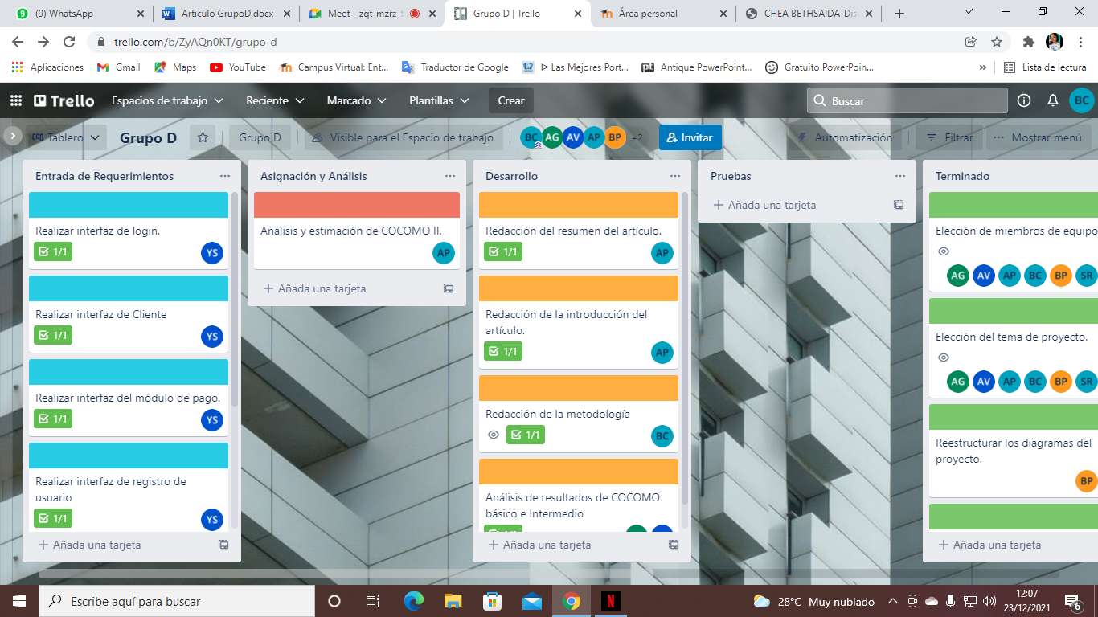

**Figura 1**. Metodología Kanban

Mas, D. (2019, 5 junio) señala que estos son los principales beneficios del uso del método Kanban:

**Medición del rendimiento**. Con el método Kanban se puede medir el rendimiento de los miembros del equipo, así como detectar cualquier problema que se genere durante el transcurso de la tarea.

**Organización del flujo de trabajo**. El flujo de trabajo queda claro en cada fase del proyecto gracias a la organización de las tareas por estados y de la duración estimada que se indica para cada una de ellas. Por ello, es posible prever una cantidad de trabajo adecuada y asequible para el cumplimiento de las metas.

**Cumplir los tiempos de entrega**. Ligado al segundo punto, gracias a la organización del flujo de trabajo podremos medir y cumplir con los tiempos de entrega demandados por el cliente.

**Distribución de tareas**. Poder ver las tareas que se han hecho, las que se están haciendo y las que quedan por hacer ayuda a una correcta distribución: todo el equipo puede ver cómo va el transcurso del trabajo y saber cuál es el siguiente paso.

**Mejorar la calidad del producto**. Con buena organización y con un buen control de los tiempos, se podrán detectar posibles problemas y, por consecuencia, encontrar la solución.

**Evitar la acumulación de trabajo**. Al previsualizar todas las tareas previstas y el tiempo estimado para su cumplimiento, el equipo podrá organizarse y asignar cada trabajo sin sobrecargar.

**¿Por qué utilizar la metodología Kanban?**

Se lo utiliza porque se quiere gestionar el proyecto de una manera fluida, es decir ver el estado en que se encuentra cada tarea y tener al día a cada miembro del equipo. Además, de esta manera se puede ver el tiempo que se ha invertido en cada actividad de manera constante y así ajustar las tareas a cambios teniendo siempre en cuenta el resultado de nuestro proyecto.

1. **Materiales y Métodos.**
   1. **Plataforma de Desarrollo**

**Visual Studio.**

Visual Studio es un conjunto de herramientas y otras tecnologías de desarrollo de software basado en componentes para crear aplicaciones eficaces y de alto rendimiento, permitiendo a los desarrolladores crear sitios y aplicaciones web, así como aplicaciones de escritorios y aplicaciones móviles. (Joel Cantero Alfonzo, 2020)

**C#.**

C# es un lenguaje sencillo, con seguridad de tipos y orientado a objetos. Su sintaxis es fácil de aprender y muy intuitiva, lo que hace que cualquier persona familiarizada con algún otro tipo de lenguaje de programación aprenda en poco tiempo a utilizarlo.

C# ha sido desarrollado por Microsoft con el objetivo de permitir a los desarrolladores crear una multitud de aplicaciones ejecutadas en .NET Framework (una tecnología que admite la compilación y ejecución de aplicaciones y servicios web XML). (Joel Cantero Alfonzo, 2020)

**Microsoft SQL Server.**

Microsoft SQL Server es la alternativa de Microsoft a otros potentes sistemas gestores de bases de datos. Es un sistema de gestión de base de datos relacional desarrollado como un servidor que da servicio a otras aplicaciones de software que pueden funcionar ya sea en el mismo ordenador o en otro ordenador a través de una red (incluyendo Internet). (Parada, M. 2021, 18 noviembre)

**SAP Crystal Reports.**

SAP Crystal Reports puede ayudarlo a analizar sus datos creando informes con formato enriquecido, píxeles perfectos y varias páginas a partir de prácticamente cualquier fuente de datos, entregados en más de una docena de formatos. *(SAP Crystal Reports*. 2020)

* 1. **Estimación de COCOMO**

**COCOMO Básico**

1. **Estimación de la calidad de instrucción**

|  |  |
| --- | --- |
| **FD E/S** | 31 |
| **LDC** | 3720 |
| **MLDC** | 3,72 |

1. **Estimación del esfuerzo o ecuación de esfuerzo**

|  |  |
| --- | --- |
| **ESF** | a*(MLDC^e) |
| **ESF** | 9,534135691 |

1. **Estimación del tiempo de desarrollo**

|  |  |
| --- | --- |
| **TDES** | C*(ESF ^ d) |
| **TDES** | 5,889343879 |

1. **Estimación del personal necesario**

|  |  |
| --- | --- |
| **CP** | ESF / TDES |
| **CP** | 1,618879095 |

1. **Estimación de productividad**

|  |  |
| --- | --- |
| **P** | LDC / ESF |
| **P** | 390,1769516 |

1. **Estimación del costo**

|  |  |
| --- | --- |
| **C** | ESF * CHM |
| **C** | $3.861,32 |
| **CHM (Costo hombre máquina)** | $405,00 |

En el Modelo Básico de COCOMO se obtuvieron las estimaciones del costo del proyecto en función al número de las líneas de código estimadas, en este caso se obtuvo que el costo hombre máquina del proyecto es de $405.00, por lo tanto, el costo del sistema es de $3861.32. Para el desarrollo del proyecto se necesitarán de 10 personas/mes con una duración de 6 meses. Para la culminación es necesario que se trabajen un aproximado de 390.17 instrucciones /personas_mes.

**COCOMO Intermedio**

1. **Estimación de la calidad de instrucción**

|  |  |
| --- | --- |
| **FD E/S** | 31 |
| **LDC** | 9160,49 |
| **MLDC** | 9,16 |

1. **Coeficiente FAE**

|  |  |
| --- | --- |
| **FAE** | 0,535084806 |

1. **Estimación del esfuerzo o ecuación de esfuerzo**

|  |  |
| --- | --- |
| **ESF** | a*(MLDC^e) *FAE |
| **ESF** | 17,52215205 |

1. **Estimación del tiempo de desarrollo**

|  |  |
| --- | --- |
| **TDES** | C*(ESF ^ d) |
| **TDES** | 7,421697305 |

1. **Estimación de productividad**

|  |  |
| --- | --- |
| **P** | LDC / ESF |
| **P** | 522,7950385 |

1. **Estimación del personal necesario**

|  |  |
| --- | --- |
| **CP** | ESF/TDES |
| **CP** | 2,360935959 |

En el modelo intermedio de COCOMO hemos obtenido un factor de ajuste del esfuerzo de 0,53. Para la realización del proyecto se necesitan 17 personas/mes en un tiempo de 8 meses. Para la culminación es necesario que se trabajen un aproximado de 522,7950 LDC/personas_mes.

1. **Referencias**

Mas, D. (2019, 5 junio). *Metodología Kanban: Pros y contras en la gestión de proyectos*. FHIOS Consultoría Estratégica. <https://www.fhios.es/metodologia-kanban-pros-y-contras/>

Joel Cantero Alfonzo, [alfonzojoel@hotmail.com](mailto:alfonzojoel@hotmail.com). (2020). *Qué es Visual Studio y Qué es C# • Blog*. JC Source Code. <https://jcsourcecode.com/blog/que-es-visual-studio-y-que-es-c-sharp.html>

Parada, M. (2021, 18 noviembre). *Qué es SQL Server*. OpenWebinars.net. <https://openwebinars.net/blog/que-es-sql-server/>

*SAP Crystal Reports | Herramientas para informes de business intelligence*. (2020). SAP. <https://www.sap.com/latinamerica/products/crystal-reports.html>